Щелевидное пространство между роговицей и радужной оболочкой называется передней камерой, а пространство между радужной оболочкой и хрусталиком — задней камерой. Обе камеры заполнены жидкостью, которая называется водянистой влагой. Остальная полость глазного яблока заполнена студенистым веществом, называемым стекловидным телом.
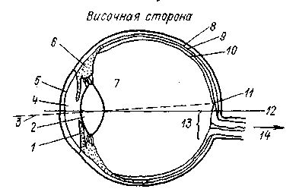
К сосудистой оболочке со всей ее внутренней поверхности прилегает пигментный слой эпителиальных клеток. Перед пигментным слоем, примыкая к нему, лежит самая внутренняя из оболочек глаза — сетчатая оболочка, или ретина. Она выполняет основную функцию глаза — воспринимает формируемое оптикой глаза изображение внешнего мира, преобразует его в нервное возбуждение и направляет в мозг. Строение сетчатки чрезвычайно сложно. Обычно в ней насчитывают 10 слоев. Светочувствительным слоем служит второй, где находятся палочки и колбочки. Общее число палочек и колбочек в сетчатке одного глаза достигает примерно 140 млн, из них около 7 млн колбочек [19, 39].
Распределение палочек и колбочек по сетчатке неравномерно. В месте сетчатки, через которое проходит зрительная ось глаза, расположены одни колбочки. Этот участок сетчатки несколько углубленный, диаметром примерно 0,4 мм, что соответствует углу 1,2°, называется центральной ямкой — fovea centralis — лат. (сокращенно — фовеола). В центральной ямке находятся только колбочки, их число здесь достигает 4—5 тыс. Фовеола располагается в середине горизонтально расположенного овального участка сетчатки размером от 1,4 до 2 мм (что соответствует угловым размерам 5—7°), известного под названием «желтого пятна» или macula — лат. (пятно). В этом пятне содержится придающий ему соответствующую окраску пигмент, а помимо колбочек встречаются уже и палочки, однако число колбочек здесь значительно превышает число палочек.
Желтое пятно (по новой классификации — «пятно сетчатки») и особенно его углубление — фовеа, являются областью наиболее ясного видения. Эта область обеспечивает высокую остроту зрения: здесь от каждой колбочки к зрительному нерву отходит отдельное волокно; в периферической же части сетчатки одно зрительное волокно соединяется с рядом элементов (колбочек и палочек).
В сетчатке есть участок, совсем лишенный палочек и колбочек и потому нечувствительный к свету. Это место сетчатки, где ствол зрительного нерва, идущий к мозгу, выходит из глаза. Этот круглый участок сетчатки на дне глаза диаметром около 1,5 мм называют диском зрительного нерва. Соответственно ему в поле зрения можно обнаружить слепое пятно.
Палочки и колбочки различаются по своим функциям: палочки более светочувствительны, но не различают цветов, колбочки различают цвета, но менее чувствительны к свету. Цветные объекты при слабом освещении, когда весь зрительный процесс осуществляется палочками, отличаются только яркостью, цвет же объектов в этих условиях не ощущается.

ПРЕДИСЛОВИЕ

Большое число оптико-механических приборов разного назначения предназначено для работы совместно с глазом или для исследования самого глаза. Во многих визуальных, фотографических и других наблюдательных приборах именно глаз оказывается конечным звеном, принимающим и анализирующим информацию в системе «глаз — оптический прибор». От зрительных способностей глаза оператора, его работы в этой системе зависит успешное выполнение основной задачи. Поэтому специалисты разных профессий: исследователи, конструкторы, вычислители и другие должны знать строение, свойства и возможности зрения человека. Без таких знаний нельзя обеспечить согласованной работы системы «глаз — прибор». Вместе с тем получить эти сведения довольно трудно.
Наука, изучающая глаз и его работу, называется физиологической оптикой. Работы по физиологической оптике ведут специалисты различных направлений: психологи, физиологи, медики, физики, светотехники и т. д. Интересы их различны, различен и подход к теме. Книг, обобщающих результаты работ по физиологической оптике, чрезвычайно мало. Назовем их.
1) С. В. Кравков. Глаз и его работа. М., 1950. 2) В. В. Мешков. Основы светотехники. Ч. II. Физиологическая оптика и колориметрия. М., 1961. 3) Физиология сенсорных систем. Ч. I. Физиология зрения/Под ред. Г. В. Гершуни. Л., 1971, 4) А. В. Луизов. Глаз и свет. Л., 1983.
Первые три книги написаны достаточно давно и стали редкостью. Книга А. В. Луизова хотя и содержит современные сведения об устройстве и работе глаза, но непосредственно не адресована разработчикам оптико-механических приборов и потому не содержит всех необходимых сведений.
В предлагаемой книге обобщены все сведения об устройстве и работе глаза как невооруженного, так и вооруженного оптическим прибором, а также рекомендации по выбору основных характеристик оптических приборов, т. е. сведения, особенно необходимые конструкторам и проектировщикам оптико-механических приборов.
Материал книги основан на обобщении и систематизации литературы по этой проблеме, а также на исследованиях и разработках авторов. Зависимости зрительных функций от различных условий наблюдения приведены по возможности к аналитическому виду, удобному для практического использования, что позволяет осуществить выбор параметров оптических приборов при решении конкретных зрительных задач.
Для обобщения обширного литературного материала по исследованию зрения необходима была некая руководящая идея, позволяющая рационально отбирать и систематизировать его. Авторы книги руководствовались следующим: глаз устроен целесообразно, и предел возможностям зрения ставят только основные законы природы — закон сохранения материи, квантовая и волновая природа света, принцип неопределенности. С непременным учетом этих соображений проводились и оригинальные исследования авторов. Если в каком-то эксперименте глаз «не дотягивал» до поставленных природой пределов, эксперимент перепроверялся, отыскивались факторы, которые могли повлиять на результат опыта.
При практических наблюдениях существенное, а иногда и основное значение имеет время, за которое может быть обнаружен объект. Поэтому в книге большое внимание уделено временным характеристикам зрения, его инерционным свойствам, процессу поиска, вероятности обнаружения в зависимости от условий наблюдения. Эти вопросы рассматриваются как для невооруженного глаза, так и для системы «глаз — телескопический прибор».
Поскольку зрение дает нам основную информацию о внешнем мире, то теория информации непосредственно привлечена для анализа работы глаза. Для удобства получения сведений об официальных документах, относящихся к оптическим наблюдательным приборам, в конце книги приведены соответствующие справочные данные.
Чтобы собрать обширный материал для книги, потребовалась большая работа. Неоценимую помощь в подборе такого материала оказал авторам ряд научных сотрудников, а именно: для 2-й и 3-й глав — Кривошапова Л. В. и Дмитриева А. М., 3-й главы — Круглов С. И. и Ханно-лайнен А. К., 6, 7 и 12-й глав — Федорова Н. С., 10-й — Чернышева Г. Н., 12-й и 15-й — Островская М. А. Авторы выражают глубокую благодарность этим товарищам.
Отзывы и пожелания авторы просят направлять по адресу: 191065, Ленинград, ул. Дзержинского, 10, ЛО издательства «Машиностроение».
часть I. НЕВООРУЖЕННЫЙ ГЛАЗ
Глава 1. ОБЩИЕ СВЕДЕНИЯ О СТРОЕНИИ И РАБОТЕ ОРГАНА ЗРЕНИЯ
1.1. Основные части органа зрения
Орган зрения, будучи сложной системой, приспособлен для восприятия света и извлечения из него информации о внешнем мире. Именуемый зрительным анализатором, он состоит из трех отделов: периферического, проводникового и центрального.
Периферический отдел образуют два глазных яблока, представляющие собой совокупность оптической и световоспринимающей систем [52]. Оптическая система каждого глаза состоит из оптики, создающей изображение предметов внешнего мира на сетчатке, а также мышечных систем, одна из которых управляет движением глаз, другая, расположенная внутри глазного яблока, обеспечивает фокусировку изображения на сетчатке и регулирует освещенность на ней, изменяя размер зрачка, что кроме того изменяет глубину резкости. Световоспринимающей системой глаза является его сетчатая оболочка, содержащая светочувствительные клетки — зрительные рецепторы. Проводниковым отделом служат зрительные нервы, которые соединяют отдельными волокнами зрительные рецепторы с клетками затылочной части коры головного мозга, где расположено центральное звено зрительного анализатора, воспринимающее и анализирующее то, что видит глаз.
1.2. Строение глазного яблока
Глазное яблоко человека (рис. 1.1) имеет форму, близкую к шаровидной, состоит из нескольких оболочек и размещается в особом полом пространстве черепа — глазнице. Наружная, довольно прочная, соединительно-тканная оболочка глазного яблока, обеспечивающая его форму, называется склерой, или белковой оболочкой. Толщина ее около 1 мм. В передней части глазного яблока склера переходит в более выпуклую прозрачную роговую оболочку, или роговицу, толщина которой в центральной зоне уменьшается до 0,5 мм.
Под склерон находится более тонкая (около 0,3 мм) сосудистая оболочка, состоящая из сети мелких кровеносных сосудов, питающих глазное яблоко. Спереди сосудистая оболочка утолщается и переходит в так называемое ресничное тело (к ресницам никакого отношения не имеет) и радужную оболочку. Радужная оболочка состоит из нежных соединительно-тканных фибрилл, кровеносных сосудов, мышечных волокон и пигментных клеток (от числа последних и зависит цвет глаз). В центре радужной оболочки имеется отверстие — зрачок. Он играет роль, подобную диафрагме в фотоаппарате.
Находящиеся в радужной оболочке кольцевые и радиальные мышечные элементы ведают сужением и расширением зрачка. Благодаря им диаметр зрачка глаза при изменении освещенности может изменяться в пределах от 2 до 8 мм. К ресничному телу прикреплена тончайшими связками прозрачная двояковыпуклая линза — хрусталик.
В палочках имеется особое вещество, разлагающееся под действием света,— зрительный пурпур, или родопсин. В колбочках существует зрительный пигмент, называемый иодопсином.
Разложение зрительного пурпура под действием света представляет собой фотохимическую реакцию, в результате которой в нервных волокнах появляется электрическая разность потенциалов. Световое раздражение в виде нервных импульсов передается от глаза в мозг, где и воспринимается нами в виде света.
В последнем, десятом слое сетчатки, прилегающем к сосудистой оболочке, в виде отдельных зерен находится черный пигмент. Существование пигмента имеет большое значение для приспособления глаза к работе при различных уровнях освещенности, а главное — для уменьшения рассеяния света внутри глаза.
1.3. Оптическая система глаза
Оптическая система глаза — система иммерсионная: свет, пройдя через роговицу, остается и строит изображение в среде с показателем преломления п_{r}, отличающимся от единицы. Поэтому для глаза переднее фокусное расстояние f отличается от заднего f' не только по знаку, но и по абсолютному значению вследствие формулы f'/f = n'/n; п=1, п' =1,336. В глазу несколько преломляющих поверхностей. Форма каждой из них отличается от сферической, а центры их не лежат на одной прямой — система нецентрирована. Все это чрезвычайно затрудняет изучение и описание глаза. Однако для практических расчетов вполне пригодно приближенное описание, в котором поверхности приняты за сферические, и некоторая линия выбрана так, что центры всех сфер лежат к ней достаточно близко и ее можно считать оптической осью глаза. Однако центр фовеолы не лежит на оптической оси. Линия, проведенная от фиксируемой глазом точки в центр фовеолы, называется зрительной осью. С оптической осью глаза она составляет угол примерно 5° (угол «гамма»).
На основании промера параметров многих реальных глаз и вычисления их средних значений можно составить представление о некотором «среднем» глазе. Упрощенная модель оптической системы глаза, представляющая собой центрированную оптическую систему и соответствующая средним, найденным опытным путем, значениям, называется схематическим глазом.
В табл. 1.1. приведены параметры схематического глаза по Гульстранду [39].
Таблица 1.1. Данные схематического глаза (по Гульстранду)
Из таблицы видно, что фокусировка лучей от различных предметов (объектов наблюдения) на сетчатке осуществляется в основном благодаря оптической силе роговицы и хрусталика. Вследствие того, что аккомодация (подробно см. гл. 3) изменяет целый ряд параметров, в табл. 1.1 приведены значения для двух состояний глаза: для покоя аккомодации и максимальной аккомодации (одно значение говорит о том, что оно не зависит от состояния аккомодации).
Все расстояния отсчитываются от вершины роговицы в направлении к сетчатке, радиусы кривизны — в том же направлении от сферической поверхности.
1.4. Построение изображения в глазу
Хотя схема глаза по Гульстранду построена приближенно, с ее помощью можно производить расчеты с точностью, вполне достаточной для практических целей, например, как построить изображение предмета на сетчатке и рассчитать его размеры.
Пусть предмет, высота которого y, находится на расстоянии l от глаза (рис. 1.2). Будем считать, что по абсолютному значению l ≥ f и что, следовательно, при покое аккомодации изображение предмета будет сфокусировано на сетчатке.
Построение изображения предмета на сетчатке глаза производится по правилам геометрической оптики: луч света от точки В, направленный через переднюю узловую точку глаза N, пройдет через вторую узловую точку N' параллельно первоначальному направлению. Точка же предмета А без преломления изобразится на сетчатке в точке А'.
Размер изображения у' = │ А'В' │ = l' tg α или (ввиду малости α tg α ≈α) у' = α l', а отрезок /' находится как разность между длиной глаза и расстоянием от вершины роговицы до второй узловой точки (соответственно равными согласно табл. 1.1 24 мм и 7,332 мм):
l' = 24-7,332=16,668. (1.1)
Линейное увеличение β_{у}, равное отношению у' к у, принимает вид
β_{y}=$\frac{y^{'}}{y}=\frac{αl^{'}}{αl}=\frac{l^{'}}{l}$ (1.2)
Так как l — величина отрицательная, увеличение β_{y} — отрицательное, т. е. на сетчатке глаза получается обратное уменьшенное изображение предметов.
Неудобство построений и расчетов, аналогичных тем, которые приведены выше, связано с наличием двух узловых точек в схеме Гульстранда, расстояние между которыми очень мало: всего 0,254 мм.
В целях дальнейшего упрощения расчетов была предложена еще более простая модель глаза, так называемый приведенный, редуцированный глаз. Существует несколько схем редуцированного глаза. В табл. 1.2 приведены данные редуцированного глаза по
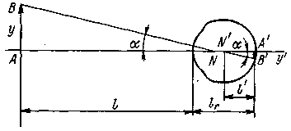
Вербицкому [39], так как они ближе всего подходят к данным схематического глаза по Гульстранду.
В редуцированном глазе только одна преломляющая поверхность — роговица. Весь глаз наполнен однородной средой с одним показателем преломления п_{r} и поэтому обе узловые точки заменены одной точкой, совпадающей с центром кривизны роговицы.
Рис. 1.2. Построение изображения в схематическом глазу

Таблица 1.2. Данные редуцированного глаза (по Вербицкому)

* Относительно вершины роговицы.
Главные плоскости тоже заменены одной, и главная точка совпадает с вершиной роговицы.
В случае аккомодации параметры редуцированного глаза по Вербицкому должны изменяться. На каждую диоптрию аккомодации показатель преломления следует увеличивать на 0,004, а радиус кривизны уменьшать на 0,04 мм по сравнению с табличными значениями, справедливыми для покоя аккомодации.
Для учета аккомодации А. В. Луизов предложил более простой способ: при увеличении аккомодации на одну диоптрию уменьшать радиус роговицы на 0,1 мм, а показатель преломления сохранять постоянным и равным 1,4 [40].
1.5. Зрачок глаза
Важнейшей характеристикой оптической системы является диаметр входного зрачка. Однако у глаза этот диаметр непостоянен и зависит в основном от яркости картины, воспринимаемой глазом. Зрачок — это отверстие в непрозрачной радужной оболочке, через которое световой поток проникает внутрь глаза. Изменение размера зрачка осуществляется благодаря сокращению одних и расслаблению других мышц радужной оболочки и происходит без участия воли человека. Зрачковый рефлекс может вызываться различными причинами, даже эмоциями, но прежде всего — изменением яркости фона. По мере увеличения яркости фона происходит уменьшение диаметра зрачка. В общем виде эта зависимость выражается формулой [52]
d_{r} = 5-3th (0,4 lgL), (1.3)
где d_{r} — диаметр зрачка глаза, мм; L — яркость фона, кд/м²; th — гиперболический тангенс,
tg $x=\frac{e^{x}−e^{−x}}{e^{x}+e^{−x}}$
На рис. 1.3 штриховой линией обозначены зависимости, полученные Ривсом (2) и Пинегиным (3). Кривая 1 (5 — 3th (0,4 lg L) построена по формуле (1.3). Пинегин Н. И. [62] установил зависимость диаметра зрачка не только от яркости фона, но и от его размера: уменьшение углового размера поля при постоянной яркости приводит к увеличению зрачка глаза. При постоянной яркости фона увеличение поля свыше 5—10° практически не оказывает влияния на размер зрачка глаза.
С возрастом диапазон изменений зрачка уменьшается, так как максимальный размер зрачка становится меньше. Зависимость диаметра зрачка от возраста приведена на рис. 1.4.
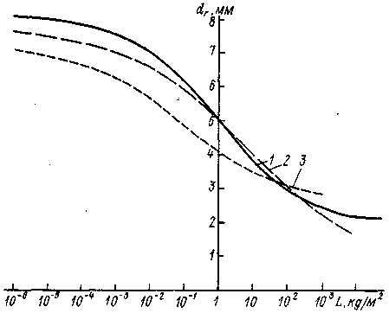
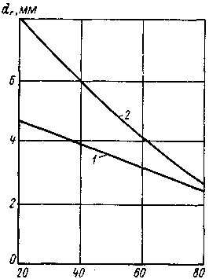
Возраст, лет

Рис. 1.3. Зависимость диаметра зрачка глаза Рис. 1.4. Зависимость диаметра зрачка
от яркости фон
Рис. 1.4. Зависимоть диа Зависимость диаметра зрачка глаза от возраста:
/ 1— фотопическое зрение (L = = 5 кд/м²);
2 — скотопическое зрение (L=10~² кд/м²)

Реакции сужения и расширения зрачка отличаются одна от другой по времени: сужение зрачка начинается через 0,01—0,2 с после увеличения яркости фона и продолжается 1—5 с в зависимости от яркости фона. Например, при мгновенном изменении яркости фона от 10~⁶ до 300 кд/м² сужение зрачка происходит примерно за 5 с. Расширение зрачка имеет больший скрытый период и длится значительно дольше. На рис. 1.5 приведены данные о скорости сужения зрачка при переходе от яркости 10~^{б} к яркости 300 кд/м² и о скорости его расширения при обратном переходе к темноте. Верхняя шкала по оси абсцисс означает время, относящееся к расширению зрачка, нижняя — к сужению зрачка. Как видно из графика, для максимального сужения зрачка потребуется около 5 с, для обратного же его расширения после прекращения светового раздражения — около 3 мин.
На рис. 1.6 представлена зависимость диаметра зрачка от освещенности на зрачке глаза (для точечных источников). Как видно, этот процесс мало зависит от рефракции глаза. Диаметр зрачка зависит от состояния аккомодации и конвергенции: усиление аккомодации и конвергенции влечет за собой сужение зрачка, их ослабление — расширение зрачка. Изменение зрачка возможно также при изменении только аккомодации или конвергенции. Это изменение особенно значительно при малых яркостях фона. Например, по данным Курве, при яркости фона 0,2 кд/м² увеличение аккомодации от 0 до 7 дптр. вызывает почти двукратное уменьшение размера зрачка:
Аккомодация, дптр О 1 2 3 о 7
Диаметр зрачка, мм 5,1 4,3 3,8 3,7 3,0 2,7
При увеличении яркости до 63 кд/м² эти взаимовлияния становятся значительно меньше: без напряжения аккомодации зрачок 2,7 мм, при аккомодации в 7 дптр.— 2,1 мм, т. е. уменьшается всего в 1,3 раза.

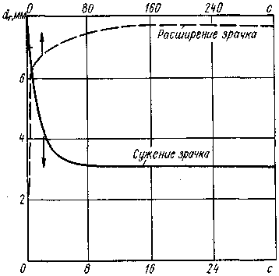
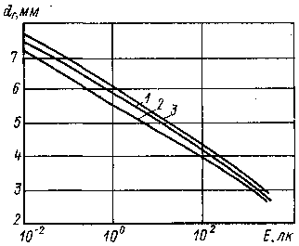
Рис. 1.5. Ход сужения и расширения зрачка (по Ривсу)
Рис. 1.6. Зависимость диаметра
зрачка глаза от освещенности на
зрачке:
/ — эмметроп; 2 —гиперметроп;
3 — миоп
Для измерения диаметра зрачка глаза применяют методы фото- и кинорегистрации [63].
Глава 2. АМЕТРОПИЯ И КОРРЕКЦИЯ ЗРЕНИЯ
2.1. Эмметропический и аметропический глаз
Индивидуальные параметры реального глаза человека могут значительно отличаться от параметров схематического глаза Гульстранда (например, длина глаза может быть как больше, так и меньше). Однако такое отличие не обязательно ведет к ухудшению зрения, так как соотношения между параметрами могут быть такими, что глаз остается со
размерным: укорочению глаза соответствует увеличение его оптической
силы, удлинению — ее уменьшение. Если изображение удаленного предмета
при покое аккомодации фокусируется на сетчатке, глаз называют эмметропическим. В правильности такого определения эмметропии можно усомниться, если сопоставить вторую и последнюю строчки табл. 1.2: изображение бесконечно удаленной точки получается на 0,4 мм дальше от сетчатки. Однако на сетчатке сходятся только лучи, прошедшие через центральную зону зрачка, периферические же лучи соберутся ближе (см. рис. 1.7).
Центральная ямка эмметропического глаза расположена не в фокальной плоскости глаза, а в плоскости наилучшей фокусировки, т. е. там, где площадь изображения точки оказывается наименьшей.
Если при покое аккомодации изображение удаленных предметов получается не на сетчатке, глаз называют аметропическим, а соответствующий вариант его развития — аметропией [39].
Если глаз без напряжения аккомодации фиксирует точку R, лежащую от него на расстоянии а_{R}, то эту точку называют дальнейшей точкой ясного видения. Назовем расстояние до дальнейшей точки эмметропического глаза а_{э}. Аметропией A_{R} называют величину, определяемую по формуле
A_{R} =1/ а_{R} -1/ а_{э} (2.1)
Но для эмметропического глаза а_{э} =$∞$ и 1/ а_{э} = 0
A_{R}=\/a_{R}, (2.2)
т. е. аметропия — величина, обратная расстоянию до дальнейшей точки, выраженному в метрах.
На рис. 2.1 схематически изображены три разновидности глаз. Оптическая сила всех трех разновидностей одинакова, и аметропия зависит только от длины глаза. Эмметропический глаз представлен на рис. 2.1, а. Параллельные лучи от дальнего объекта ($α$= — $∞$) сходятся на его сетчатке. На рис. 2.1, б представлен слишком длинный и потому аметропический глаз. Лучи от далекого предмета сходятся перед сетчаткой и дальше расходятся, образуя размытое пятно. Такой глаз называется миопическим или близоруким, а соответствующий недостаток зрения — близорукостью. На сетчатке близорукого глаза четко фокусируется только предмет, расположенный в точке R. Расстояние а_{R} от передней главной точки глаза до дальнейшей точки R характеризует степень близорукости: чем меньше а_{R} (по абсолютному значению), тем сильнее близорукость [см. формулу (2.2)]. Поскольку точка R лежит перед глазом, а_{R} — величина
отрицательная, т. е. при миопии аметропия отрицательная. На рис. 2.1, б представлен слишком короткий глаз, фокус его лежит за пределами глаза. Такой глаз называется гиперметропическим или дальнозорким. Его дальнейшая точка R, т. е. точка, изображение которой получается на сетчатке без напряжения аккомодации, находится за пределами глаза; в случае дальнозоркости R — мнимая точка.
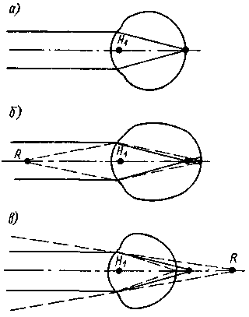
Аметропия гиперметропического глаза (A_{R}=\/a_{R}) — величина положительная. Изображение любой точки, лежащей перед глазом, на сетчатке гиперметропического глаза получается в виде размытого пятна (при небольшой гиперметропии эта размытость может быть скомпенсирована аккомодацией).
Таким образом, близорукий глаз видит резко те предметы, которые находятся в дальнейшей точке, а те предметы, которые находятся ближе ее,— только при условии напряжения аккомодации.
Рис. 2.1. Эмметропический глаз (о) и две разновидности аметропиче-ского глаза: близорукий (б) и дальнозоркий (в)
Дальнозоркий же глаз в покое аккомодации никакие предметы реального мира не может видеть резко. При напряжении аккомодации область четкого зрения дальнозоркого глаза простирается от бесконечности до такого расстояния, на которое позволяет резко видеть имеющийся объем аккомодации.
При наибольшем напряжении аккомодации А_{Р} глаз фокусирует на сетчатке некоторую точку Р, которая лежит от него на расстоянии a_{P} и называется ближней точкой ясного видения. Пределы, в которых глаз способен изменять фокусировку, характеризуются величиной A_{PR} — объемом аккомодации:
A_{PR}=1/a_{R}-1/a_{P} = A_{R}-A_{P}. (2.3)
Оптическому аппарату глаза нередко присущ астигматизм. Астигматический глаз характеризуется различной величиной рефракции в разных меридианах. Кроме того, встречается еще одно оптическое несовершенство глаз — анизейкония — неравенство размеров изображения, получаемых на сетчатке правого и левого глаза при рассмотрении одного и того же объекта двумя глазами. Причиной анизейконии является анизометропия, т. е. неравенство рефракций в обоих глазах. Анизейкония измеряется в процентах. Пороговым значением считается степень анизейконии, равная 1,5 %. Если степень анизейконии превышает 2,0—2,5'%, необходима ее коррекция.
Существует несколько методов определения аметропии и астигматизма [87]. Наиболее распространенным в медицинской практике является субъективный метод — по таблицам испытательных тестов Головина — Сивцева с помощью пробного набора очковых линз. Применяются также глазные рефрактометры, эргометрия и метод скиаскопии. В последние годы появилось несколько моделей автоматических глазных рефрактометров. При выписке очков результаты объективных методов следует уточнить субъективной пробой. Наличие недостатков зрения обычно приводит к снижению остроты зрения и контрастной чувствительности глаз (см. гл. 4). Кроме того, потребность при гиперметропии в постоянном мышечном напряжении аккомодации может приводить к быстрой утомляемости и снижению эффективности зрительной работы. В таких случаях необходима оптическая коррекция зрения.
В последнее время некоторые специалисты приходят к мысли о том, что при покое аккомодации глаз устанавливается не на бесконечность, а на более близкое расстояние, на некоторую точку R_{n}, лежащую на расстоянии a_{n} [9]. От этого нейтрального положения глаз может аккомодировать как на более близкое расстояние до а_{р}, так и в противоположную сторону (аккомодация вдаль) до дальнейшей точки а_{R}. Исходя из этого следовало бы считать, что аметропия равна не 1/а_{R}, а другому значению, которое следует вычислять по формуле (2.1), положив в ней а_{э} = а_{п}
A_{R}=1/a_{R}—1/a_{n}.
Если считать, что для эмметропа a_{n} ≈ — 1м, получим, что A_{R}=1/a_{R}+ 1дпт_{Р}. В. В. Волков и его сотрудники разработали методы измерения R_{n} и аппаратуру для таких измерений [10—12]. Среди офтальмологов появляются сторонники нового подхода к вопросу о точке покоя аккомодации и соответствующего изменения понятия аметропии.
Однако возможность аккомодации вдаль еще нельзя считать вполне доказанной. Разработанные методы определения а_{п} требуют проведения измерений при малой освещенности [10—12], когда зрачок расширен, а острота зрения понижена. Между тем, наиболее активная работа зрения чаще проходит в условиях высоких освещенностей, и именно для таких условий нужно корригировать глаз, обеспечивая его максимальную работоспособность. Следовательно, аметропию следует вычислять по формуле (2.2), а измерять при высокой освещенности теми методами, которые сейчас приняты в офтальмологии.
2.3. Расстояние между центрами зрачков глаз наблюдателя
При назначении очков важно не только правильно подобрать очковые линзы, но и правильно измерить глазную базу, т. е. расстояние между центрами зрачков глаз, ибо соблюдение этих размеров в очках обеспечивает длительную зрительную работу без утомления. В противном случае возникает призматический эффект избранных для коррекции сферических линз, для нейтрализации которого требуется компенсаторное усилие в виде длительного напряжения одной из мышц глаза (той из них, которая ведает смещением глаза в направлении вершины случайно возникшей призмы). Сильная и длительная децентрация может вызвать неприятные субъективные ощущения, называемые астенопией, вплоть до развития двоения изображения.
Таблица 2.1. Статистические данные о межзрачковом расстоянии

Точное измерение межзрачкового расстояния производится с помощью разработанного в ГОИ и выпускаемого ЗОМЗом прибора модели ИРГ-65, предназначенного для измерения глазной базы.
В табл. 2.1 приводятся данные измерения глазной базы у 3225 человек, обследованных в лаборатории (мужчин и женщин).
Можно считать, что распределение межзрачкового расстояния b подчиняется нормальному закону:

$ϕ(b)=\frac{1}{\sqrt{2{\text{πσ}}^{2}}}e^{−\frac{(b−\bar{b})^{2}}{2σ^{2}}}$

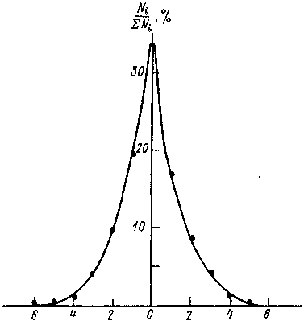
где $σ$— дисперсия распределения, ($σ$ = 3,22 мм; b — математическое ожидание случайной величины, наиболее вероятное значение межзрачкового расстояния, $\bar{b}$ = 63 мм.
Необходимо отметить, что глазная база у мужчин в среднем больше, чем у женщин. Наиболее вероятное значение межзрачкового расстояния у мужчин составляет 65 мм.
Исследования, проведенные в ГОИ, показали, что большая часть (66 %) обследованных имеет несимметричное расположение центров зрачков относительно центра переносья. На рис. 2.2 приведены результаты обследования 1567 чел. По оси абсцисс — отклонение от симметричного расположения зрачков, по оси ординат — процент лиц, имеющих соответствующее отклонение. Приведенная кривая показывает, что асимметрия относительно центра переносья для правого и левого глаза равновероятна.
Левый глаз
Правый глаз Отклонение, мм
Рис. 2.2. Данные об отклонении от симметричного расположения зрачков

Глава 3. БИНОКУЛЯРНОЕ ЗРЕНИЕ
3.1. Бинокулярное зрение и стереоэффект
Нормальное бинокулярное зрение характеризуется следующими особенностями: во-первых, слиянием (фузией) двух монокулярных изображений, видимых раздельно правым и левым глазом при рассматривании предметов одновременно двумя глазами, в одно объемное изображение, и, во-вторых, стереовосприятием, включающим как ощущение объемности предметов, так и бинокулярное восприятие удаленности других видимых объектов относительно бификсированного объекта.
Теория корреспондирующих (соответствующих, или идентичных) точек объясняет возникновение пространственных образов при бинокулярном зрении.
При нормальной работе глазодвигательного аппарата человека зрительные оси глаз сходятся на фиксируемой точке в пространстве предметов. Изображения фиксируемой точки получаются в центральных ямках обоих глаз. Сведение осей глаз на фиксируемой точке называется конвергенцией. При нормальной конвергенции изображения предмета, на который фиксируются глаза, и окружающих его предметов на обеих сетчатках получаются несколько различными вследствие расстояния между глазами. Однако при нормальном зрении оба изображения в мозгу сливаются в одно. Это слияние обеспечивается фузионной способностью (фузией). Фузия не просто дает слитное изображение, а придает ему новое качество — трехмерность. Итак, в норме бинокулярное зрение приводит к возникновению стереоэффекта, т. е. к тому, что наблюдаемые предметы воспринимаются объемно, трехмерно, правильно размещенными в пространстве. Зрение, при котором воспринимается трехмерность, называется стереоскопическим.
Когда человек смотрит на звездное небо, оси его глаз параллельны и изображение любой звезды в обоих глазах попадает на точки,
лежащие на одинаковых меридианах и на равном расстоянии от зрительных осей глаз. Такие точки называются идентичными или корреспондирующими. Неидентичные точки называются диспаратными.
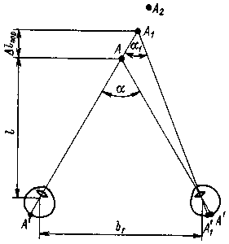
Если человек переведет взгляд на близкий предмет А (рис. 3.1), то вследствие конвергенции оси глаз сойдутся на этой точке А под углом a, а ее изображение в обоих глазах попадет в центры сетчаток А'. Изображения же А₁' другой, более далекой точки А₁, в левом и правом глазу попадут уже на диспаратные точки А₁'. Диспаратность этих изображений ощущается человеком, как и то, что расстояния до точек А и А₁ неодинаковы. И так будет с любой точкой А_{п}. Степень диспаратности каждой точки An ощущается как различие в расстояниях до нее относительно точки фиксации А.
Рис. 3.1. Схема конвергенции и стереоэффекта
Для нормального бинокулярного стереоскопического зрения необходимы следующие условия:
- нормальное функционирование глазодвигательной системы глаз;
- достаточная острота зрения и не очень большая разница в остроте правого и левого глаза;
- прочная связь между двигательной и сенсорной частями бинокулярного аппарата (конвергенция, аккомодация, фузия);
- малое различие в масштабах изображений в левом и правом глазе.
Неравенство размеров или различный масштаб изображений, получаемых на сетчатках правого и левого глаза при рассматривании двумя глазами одного и того же объекта, называется анизейконией. Анизейкония является одной из причин неустойчивости или отсутствия бинокулярного зрения. В основе анизейконии чаще всего лежит различие в рефракции парных глаз, т. е. анизометропия. Если анизейкония не превышает 2,0—2,5 %, то ее можно скорригировать обычными сферическими линзами, в противном случае нужны специальные очки.
Для обеспечения нормального бинокулярного зрения нужна постоянная прочная связь между аккомодацией и конвергенцией. Нарушение этой связи — одна из причин появления различных видов косоглазия. Явное косоглазие помимо того, что является косметическим недостатком, как правило, приводит к значительному снижению остроты зрения косящего глаза вплоть до его выключения в процессе зрительной работы. Скрытое косоглазие, или гетерофория, не создает косметического дефекта, но может препятствовать возникновению нормального стереоскопического эффекта. Лица с гетерофорией более 3° не могут работать с бинокулярными приборами.
Следует заметить, что сами бинокулярные приборы могут нарушать работу глазодвигательной системы, если оси двух оптических систем не параллельны друг другу. Отклонение от параллельности должно лежать в следующих пределах:
по вертикали — 0,25 призменной диоптрии (пр. дптр.), или 8,5';
по горизонтали — на дивергенцию (расхождение зрительных осей) — 0,5 пр. дптр., или 17';
по горизонтали — на конвергенцию (схождение зрительных осей) — 1 пр. дптр., или 34'.

3.2. Поле зрения глаза
Когда говорят о поле зрения глаза, то различают поле зрения неподвижного глаза, бинокулярное поле зрения и поле зрения с учетом возможности вращения глаз.
Полем зрения неподвижного глаза называют пространство, которое одновременно видит глаз (или оба глаза), фиксируя определенную точку неподвижным взором при неподвижном положении головы.
На рис. 3.2 сплошной линией, переходящей в штриховую, изображено поле зрения каждого из глаз: справа — правого, слева — левого. Белое поле, ограниченное штриховой линией, видимо обоими глазами одновременно и поэтому его можно назвать бинокулярным. Форма бинокулярного поля близка к кругу с диаметром около 70°. Каждый заштрихованный участок поля виден только одним глазом. Сплошная линия очерчивает пространство, одновременно охватываемое двумя глазами,— все поле зрения обоих глаз.
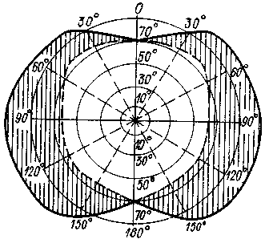
Рис. 3.2. Поле зрения глаз
Границы поля зрения зависят от индивидуальных особенностей наблюдателя. Этим можно объяснить то, что в литературе приводятся различные значения размеров поля зрения глаз. Нормальные границы поля зрения одного глаза таковы [32]. По горизонтали: к виску 90—100°, к носу —50—60° (всего 140—160°); по вертикали: вверх 50—60°, вниз 60—75° (всего 110—135°). Поле, одновременно охватываемое двумя глазами, по горизонтали несколько больше 180° и по вертикали около 120°. При вращении глаз наибольшее отклонение зрительных осей составляет 45—50°[32].

Размер поля зрения зависит от многих факторов, в частности таких, как
аметропия (при высокой близорукости поле сужается), анатомическое строение лица (вo многих факторов, в частности таких, как высокая переносица, глубокое расположение глаз в глазнице), физиологические колебания размера зрачка (широкий зрачок способствует расширению поля зрения); яркость, контраст, размер и цвет тестовой марки; время ее предъявления; зрительное утомление (при утомлении поле зрения уменьшается); возраст (максимальное поле зрения характерно для людей в возрасте 20—24 лет, а затем с возрастом поле уменьшается).
Судить о состоянии поля зрения только по наружным его границам недостаточно: внутри поля бывают участки с пониженной или отсутствующей световой чувствительностью, что может отрицательно сказаться на зрительной работе.
Исследование поля зрения и определение его границ осуществляются приборами: анализаторами центральной части поля зрения и периметрами, например ППУ. Границы поля зрения глаза при использовании коррекции или защитных устройств зависят от типа и размера соответствующих линз и оправ.
3.3. Закономерности движения глаз
Глаз — самый подвижный орган. Движения глаз служат для того, чтобы перевести изображение объекта, подлежащего рассмотрению, в зону ясного видения сетчатки и удержать его там (фиксировать) необходимое время. Для этого глазодвигательная система производит быстрые скачки — произвольные и непроизвольные, тремор-высокочастотные колебания с амплитудой до 10" (угловых секунд), медленный дрейф, движения прослеживания и конвергенционно-дивергенционные движения.
Все движения глаз — это вращение глазного яблока вокруг некоторого центра, лежащего на зрительной оси на расстоянии около 13,5 мм от вершины роговицы. Движения осуществляются благодаря действию шести мышц, прикрепленных с одной стороны к глазному яблоку, с другой — к глазной орбите. Любое движение глаз совершается в результате комбинированного действия этих мышц.
Поиск объекта в некотором поле осуществляется с помощью быстрых саккадических движений глаз (скачков) и конвергенционно-дивергенционных движений.
Произвольный скачок глаза — саккадическое движение — это содружественная реакция обоих глаз. Скачок возникает через 0,2—0,3 с после появления объекта. Скорость движения глаз довольно быстро нарастает от нуля до максимума, сохраняется далее равномерной, затем довольно быстро падает до нуля. При углах поворота более 15—20° движение глаз складывается из 2—3 скачков. С увеличением амплитуды движения скорость произвольных и непроизвольных скачков глаз возрастает. При этом скорость движения глаз не может быть изменена произвольно: для одного и того же испытуемого она остается относительно постоянной при повороте на один и тот же угол; она зависит только от угла, на который должен повернуться глаз. При скачке 5° максимальная скорость движения равна 200°/с, а при скачке в 20°—450°/с. Благодаря более высокой скорости при скачке на большой угол глазодвигательная система переводит взор в любое место поля зрения за относительно постоянное время (примерно 0,05—0,06 с). Для того чтобы возник новый скачок, новое изображение объекта должно находиться на угловом расстоянии не менее 4—6' от прежней точки фиксации: это значение характеризует зону нечувствительности [89].
3.4. Конвергенция и фиксация объектов
Весьма важными движениями глаз являются сведение (конвергенция) и разведение (дивергенция) зрительных осей. Конвергенция требуется при переводе взгляда с далекого объекта на более близкий, дивергенция — наоборот, с близкого объекта на более далекий. За наименьшую удаленность объекта, при которой уже не приходится конвергировать и зрительные оси глаз считаются параллельными, принимается расстояние, равное 6 м. Более точные расчеты показали, что конвергенция не вполне исключена и при значительно больших расстояниях. Конвергенция наступает через 0,16—0,20 с, начинается сразу с максимальной равномерной скоростью, которая остается постоянной около 200 мс и затухает далее по экспоненте. Конвергенция совершается автоматически, непроизвольно, независимо от желания человека.
Если взор наблюдателя направлен на объект, то глазодвигательная система должна сохранить какое-то время фиксацию объекта для получения нужной информации. Наиболее простая форма фиксации — фиксация неподвижного объекта, более сложная — фиксация объекта, движущегося на постоянном удалении от наблюдателя. Она осуществляется с помощью прослеживающих движений глаз. Еще более сложной является фиксация движущегося объекта, расстояние до которого изменяется. В этом случае требуются прослеживающие и конвергенционные движения.
Фиксацию объекта (как неподвижного, так и движущегося) сопровождают три вида движений: дрейф, тремор и непроизвольные скачки.
Дрейф — сравнительно медленное движение глаз со средней скоростью 6'/с при амплитуде от 3 до 30'. Работы Дичборна, Ярбуса [95] показали, что если искусственно стабилизировать изображение на одном месте сетчатки, то уже через 1—3 с после начала опыта испытуемый перестает что бы то ни было видеть. Устанавливается так называемое пустое поле, которое не кажется темным, но на котором не различается никаких деталей. Изменение освещенности на короткое время восстанавливает видимость. Но потом снова возникает пустое поле. В естественных условиях все три движения — дрейф, тремор и скачки — обеспечивают перемещение изображения по сетчатке даже в тех случаях, когда человек считает, что он не двигает глазами, и таким образом предотвращается появление пустого поля.
Тремор — мелкие колебания глаз с амплитудой около 1' и частотой от 30 до 90 Гц.
Непроизвольные скачки, или флики — быстрые движения длительностью около 25 мс с амплитудой 2—60' и скоростью от 3 до 12°/с в зависимости от амплитуды. Интервалы между фликами изменяются в пределах от 100 мс до нескольких секунд.
При фиксации движущегося объекта глазодвигательная система также должна удерживать изображение в пределах какой-то ограниченной зоны на сетчатке.
Прослеживающие движения — плавные медленные движения глаз — возникают через 0,15—0,17 с после появления движущегося объекта и начинаются сразу со скоростью, соответствующей движению объекта. Обнаружена линейная зависимость между скоростью движения объекта и прослеживания до скорости 10°/с. Глаза следят плавно с редкими скачками, необходимыми для ликвидации рассогласования из-за несовпадения скорости движения глаза и объекта. Относительно точное длительное непрерывное слежение возможно при скорости, не превышающей 30—40°/с. При более высоких скоростях движения объекта скачкообразные движения вытесняют плавные, следящие движения, фиксация объекта нарушается. Если вместе с глазом движется и голова, то верхний предел длительного прослеживаемого движения достигает 60°/с, при этом рассогласование глаза и объекта достигает 1°.
Минимальная скорость, вызывающая прослеживающие движения, составляет 5'/с, что приближенно соответствует порогу восприятия движения.
Наряду с изменениями направления взора, связанными с движением глазного яблока, происходят и другие двигательные реакции внутри самого глаза. К ним в первую очередь относятся аккомодация и зрачковый рефлекс.
3.5. Аккомодация. Связь аккомодации с конвергенцией
Аккомодация — способность глаза перестраиваться в зависимости от расстояния до фиксируемого предмета так, чтобы на сетчатке получалось его четкое изображение в результате непроизвольного изменения рефракции глаза.
В процессе аккомодации осуществляются изменение кривизны преломляющих поверхностей хрусталика и перемещение его слоев под воздействием аккомодационной (цилиарной) мышцы. В соответствии с современной теорией механизм аккомодации объясняется следующим образом. В процессе аккомодации на близкое расстояние сокращается цилиарная мышца, в результате чего наступает расслабление волокон цинковых связок, напряжение капсулы хрусталика падает и в силу эластичности хрусталик молодого человека принимает более выпуклую форму, увеличивая таким образом общую рефракцию глаза в предельном случае примерно на 12,0 дптр. Одновременно с этим происходит перемещение волокон внутри ядра хрусталика, что также приводит к увеличению рефракции. Кроме того, весь хрусталик подается слегка вперед. Особенность функции цилиарной мышцы проявляется также в том, что она способна не только сокращаться, но и устойчиво сохранять определенный уровень напряжения, обеспечивая оптическую установку глаза на данное расстояние в течение длительного времени. При удалении фиксируемого предмета цилиарная мьшща расслабляемся, сосудистая оболочка в связи с прекращением натяжения ее собственных эластических элементов возвращается в исходную позицию, натягивая при этом цинковую связку. Последняя за счет натяжения капсулы хрусталика уменьшает его кривизну. Хрусталик слегка подается назад.
Время, затрачиваемое на аккомодацию вблизь и вдаль, различно и зависит от степени требуемого напряжения аккомодации, а также от возраста. У молодых людей процесс аккомодации вблизь происходит быстрее, аккомодации вдаль — медленнее. У пожилых — наоборот. Средняя продолжительность установки аккомодации при переводе взгляда из бесконечности на близкое расстояние составляет 0,5—1,5 с, при переводе взгляда в бесконечность — 0,8—1,3 с.
Границы, в пределах которых глаз в состоянии аккомодировать и благодаря этому ясно видеть предметы, расположенные на различных расстояниях, определяются объемом аккомодации по формуле (2.3).
Как уже было сказано в гл. 2, с возрастом хрусталик глаза теряет свою эластичность, в связи с чем ближайшая точка ясного зрения отодвигается от глаза, и человек теряет способность четко видеть предметы на близком расстоянии — наступает явление пресбиопии или (менее удачный термин) старческой дальнозоркости. Соответственно этому неизбежно и монотонно уменьшается объем аккомодации. Возрастные изменения объема аккомодации по Б. Л. Радзиховскому представлены на рис. 3.3 и в табл. 3.1. На рис. 3.3 по оси абсцисс отложен возраст в годах, по оси ординат слева — аккомодации A_{PR}, дптр., справа — расстояние до ближайшей точки для эмметропа а_{р}, см. Из таблицы видно, что максимальное значение объема аккомодации соответствует возрасту 10 лет и составляет в среднем 14 дптр., для 20—30 лет — 8 дптр. С возрастом объем аккомодации убывает почти по линейной зависимости, и начиная с 60 лет достигает постоянного значения (около 1 дптр.). По данным некоторых авторов, объем аккомодации после 60 лет равен нулю.
Стимулом для напряжения аккомодации являются дефокусировка изображения на сетчатке, изменение его размера, действие конвергенции при бинокулярном зрении, фактор оценки расстояния до предмета. Значительную роль в фокусировке изображения играют микрофлуктуации аккомодации, частота которых составляет 0,5Гц при амплитуде аккомодации 0,2—0,4 дптр.
Для нормального хода процесса аккомодации необходимы определенные
условия: достаточные яркость и контраст объекта с фоном, скорость его приближения или удаления, угловой размер объекта и т. д. Увеличение размера объекта стимулирует аккомодацию вблизь, уменьшение — аккомодацию вдаль. Аккомодационный процесс становится менее четким и плавным, если нет видимого изменения размера объекта или если удаление его (или приближение) осуществляется очень медленно, особенно при монохроматическом освещении.
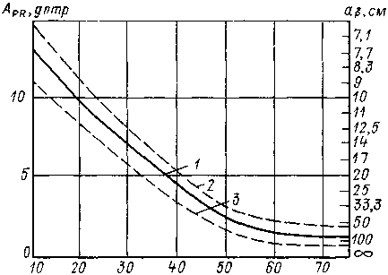
Возрастает
Объем аккомодации зависит от освещенности: при снижении освещенности от 150 до
1 лк объем аккомодации уменьшается на 1—2 дптр., gs
Рис. 3.3. Возрастные изменения аккомодации (по Б. Л. Радзиховскому):
/ — среднее значение объема аккомодации; 2,3 — диапазон изменения объема аккомодации
Аккомодация и конвергенция вызываются одной причиной — приближением или удалением наблюдаемого объекта, вследствие чего они взаимосвязаны. Эта зависимость определяет соответствие состояний аккомодации и конвергенции. Недостаточность аккомодации или конвергенции, нарушение связи между ними приводят к зрительному дискомфорту, астенопическим явлениям — быстрому утомлению при чтении, затруднению при слежении за движущимися объектами и т. д. Чаще всего астенопические явления наблюдаются у лиц с некорригированной гиперметропией и астигматизмом. К зрительной работе на близком расстоянии наиболее приспособлен близорукий глаз с небольшими степенями миопии.
При аккомодации происходит сужение зрачка, что приводит к увеличению глубины фокуса. Рассчитанная по схематическому глазу, она составляет 0,03 дптр. Однако в реальном глазу она значительно больше и составляет 0,6 ±0,2 дптр. Состояние аккомодации зависит от изменения факторов внешней среды. Она нарушается при утомлении и большой физической нагрузке, при повышенном и пониженном атмосферном давлении, в состоянии перегрева, гипоксии и т. д.
4.2. Основы фотометрии
Поскольку дальше речь пойдет о порогах световых восприятий, кратко напомним о величинах, лежащих в основе современной фотометрии. Как физическое явление свет характеризуется мощностью Р, Вт, как зрительное восприятие — световым потоком Ф, лм. Связь между этими двумя величинами выражается формулой
Ф = К_{т}$\int_{0}^{∞}{P_{λ}V(λ)dλ}$, (4.1)

где $P_{λ}={\text{dP}}/{dλ}$; V($λ$) —относительная спектральная световая эффективность излучения для стандартного фотометрического наблюдателя МКО; К_{т} — максимальная спектральная световая эффективность, К_{т} = 683 лм Х Вт⁻¹. С увеличением длины волны свыше $λ$ = 700 нм V($λ$) уменьшается вдвое с увеличением $λ$ на каждые 10 нм, доходя до V($λ$)=6*10⁻⁵ при $λ$ = 760 нм. Поэтому при вычислении Ф по формуле (4.1) интеграл берут в пределах не от 0 до $∞$, а от 380 до 760 нм (условно считая, что видимая часть спектра составляет одну октаву). Для $λ$380 нм V($λ$) < 10⁻⁴.
Казалось бы естественным положить К_{т}=1 лм * Вт⁻¹ (или, скажем, 100 или 1000 лм- Вт⁻¹). Но так как световые величины и единицы появились еще в XVIII веке, а современные единицы для мощности только в XIX в., то их (т. е. единицы мощности) пришлось согласовывать с уже установившимися световыми единицами.
Если источник света в телесном угле $Δω$ создает световой поток $Δ$Ф, то сила света I, лм.ср⁻¹, источника определяется в канделах (кд) по формуле
I = $Δ$Ф /$Δω$. (4.2)
Если поверхность площадью $Δσ$ имеет силу света $ΔI$, то яркость L при наблюдении по нормали к поверхности определяется отношением
L = $ΔI$/$Δσ$. (4.3)
Если поток $Δ$Ф падает на поверхность, площадь которой $Δσ$, освещенность Е поверхности будет /
E = $Δ$Ф/$Δσ$, (4.4)
а ее яркость в направлении нормали к поверхности
L=($ρ/π$)E, (4.5)
где $ρ$ — коэффициент диффузного отражения.
Легко вычислить, что освещенность Е поверхности, находящейся на расстоянии r от точечного источника с силой света I, будет равна
E=(1/r²) cos$α$, (4.6)
где $α$ — угол, под которым свет падает на поверхность.
Кривая 1 V($λ$,) на рис. 4.1 характеризует спектральную чувствительность колбочек, работающих при дневных уровнях яркости (фотопическое зрение). Максимум V($λ$) = 1 соответствует длине волны $λ$ = 555 нм (см. табл. 4.1). Палочковая чувствительность V′′ ($λ$) (кривая 2) имеет максимум при $λ$ = 507 нм (скотопическое зрение), что также видно из табл. 4.1. При промежуточных яркостях работают и колбочки, и палочки (мезопическое зрение), и чувствительность имеет свое значение при каждой яркости. Зависимость спектральной чувствительности глаза от яркости следует учитывать при некоторых расчетах.
4.3. Зрительные пороги
Увидеть тот или иной объект, различить его форму и цвет, судить о его движении или о расположении относительно других объектов, расположенных в поле зрения, позволяет человеку целый ряд свойств глаза. Свойства, характеризующие зрительную деятельность человека, принято называть зрительными функциями.
Все функции зрения тесно взаимосвязаны и взаимозависимы. Поэтому следовало бы говорить не об отдельных порогах, а о пороговых условиях. Так, минимальный угловой размер детали δ, который еще воспринимается зрением, можно назвать предельным, или пороговым углом разрешения. Но δ — только один из многих порогов зрения, о которых пойдет речь дальше. Пороговый угол б может принимать самые различные значения в зависимости от контраста объекта с фоном K и от яркости фона L. Можно определить соотношение между тремя величинами [см. далее формулу (4.21)]. Предельное значение угла δ можно найти только в том случае, если будет указано, при какой яркости и контрасте он определяется. Если же приводят значение δ без указания значений контраста и яркости, то подразумевают, что эти значения (К и L) обеспечивают наилучшую остроту зрения (наименьшее значение δ), т. е. что контраст близок к единице, а яркость достаточно высока (не менее 100 кд/м²).
Если говорят о пороговом контрасте, не оговаривая значений других параметров, то подразумевают, что и яркость, и угловой размер достаточно велики. Если объект больше одного градуса, то дальнейшее его увеличение практически не влияет на пороговый контраст.
Итак, говоря дальше о зрительных порогах, мы будем указывать их зависимости от других характеристик, условий наблюдения или в некоторых случаях называть порог при таких значениях других параметров, когда они уже практически не влияют на значение порога.
Перечислим основные зрительные пороги.
- Предельный угол (пороговый размер) δ — наименьший угловой размер еще различаемой детали при яркости не менее 100 кд/м² и контрасте, близком к единице. Обратную величину V—1/ δ называют остротой зрения.
- Пороговый контраст ε — наименьший, еще различаемый контраст большого объекта (не менее 1°) с фоном, яркость которого L_{ф}≥ 100 кд/м². Обратную величину 1/ ε называют контрастной чувствительностью.
- Пороговая яркость L_{π} — наименьшая яркость большого светлого пятна (угловой диаметр которого δ ≥50'), еще различаемого на совершенно темном фоне (L_{ф} 10⁻⁶ кд/м²). Обратную величину l/L_{n} называют абсолютной световой чувствительностью.
- Видимость точечного источника света определяется освещенностью Е, которую источник создает на зрачке наблюдателя. Обычно эту освещенность называют блеском. Блеск источника, при котором он едва заметен, называют пороговым блеском Е_{π}. Вопрос о том, при каком угловом размере $λ$ источник можно считать точечным, будет рассмотрен ниже.
- Способность зрения ощущать разницу в расстояниях до двух объектов определяется разностью параллактических углов $Δα$. Наименьшая разность параллактических углов $Δ_{n}α$ еще воспринимаемая зрением, называется порогом глубинного зрения. Обратную величину 1/$Δ_{n}α$ называют остротой стереоскопического зрения.
- Наименьшая, еще различимая разница в цвете двух объектов (или двух частей одного объекта), называется цветовым порогом. Поскольку цвет — величина трехмерная, векторная, цветовой порог тоже вектор.
4.4. Определение зрительных порогов
Для того чтобы измерять как пороговую только одну величину, другие величины, от которых она зависит, строго фиксируются. Кроме того, оговаривается, на каком уровне они фиксированы. Иногда оговорок не делают, подразумевая некоторые стандартные условия наблюдения, которые считаются известными.
Введение пороговых величин позволяет более просто оценивать зрительные функции человека, прослеживать их стабильность или, наоборот, изменение под влиянием тех или иных условий работы.
Пороговые величины, полученные для случая, когда местонахождение объекта известно наблюдателю, называют зрительными порогами при фиксированном наблюдении. Если местонахождение объекта неизвестно и его приходится искать в пределах некоторого пространства, то пороговые величины называют зрительными порогами при нефиксированном наблюдении [17]. Фиксированные пороги практически не связаны со временем наблюдения, если оно не слишком мало (более 2—3 с), а о нефиксированных порогах без указания времени поиска не имеет смысла говорить. Здесь мы будем рассматривать только фиксированные пороги, пороговые же величины, связанные с поиском, будут рассмотрены в следующих главах.
Вследствие индивидуальных различий зрительных порогов у разных людей определение средних значений пороговых величин принято проводить несколькими наблюдателями.
Измерительная установка должна обеспечивать возможность широкой, плавной вариации параметра, пороговое значение которого измеряется, а также тех параметров (яркость фона, контраст, цветность, размер объекта и т. д.), в функции которых измеряется зрительный порог. Дискретная вариация измеряемого параметра допускается лишь при применении статистических методов определения порогов. Кроме статистических методов измерения зрительных порогов, при которых определяют вероятность обнаружения или различения тест-объектов, существуют методы непосредственного измерения, при которых измерения зрительных порогов проводят различными способами: а) непрерывно увеличивая измеряемую величину до момента обнаружения или различения объекта наблюдения (порог на появление); б) непрерывно уменьшая до момента исчезновения объекта наблюдения или потери возможности различения его деталей (формы) [порог на исчезновение].
Значение зрительного порога получают как среднее значение из N измерений. Для более точного измерения порогов применяют статистические методы, позволяющие определить зрительный порог с гарантированной вероятностью обнаружения или различения. Обычно зрительные пороги определяются из условия обеспечения вероятности обнаружения P = 0,5; 0,63; 0,75; 0,95 и т. д. Определение зрительных порогов с гарантированной вероятностью обнаружения требует знания закона распределения вероятности обнаружения в заданных условиях.
Пусть нам известно, что стимул П_{s} воспринимается с вероятностью P_{s} = 0,5. Любой стимул П будет восприниматься с другой вероятностью Р. Назовем п отношение П к П_{s}
п = П/ П_{s}, (4.7)
т. е. будем выражать П в относительных единицах. Можно предположить, что вероятность Р(п) восприятия стимула П будет одной и той же функцией п для ряда стимулов в разных условиях наблюдения. На основе анализа ряда работ [51, 63] мы построили функцию Р(п) (рис. 4.2). Из графика видно, что, если известен порог при вероятности Р = 0,5 и требуется определить значение порога при вероятности, например, Р = 0,8 или Р = 0,99, значение порога при Р = 0,5 необходимо умножить на 1,4 для Р = 0,8 и на 2,12 для Р = 0,99.

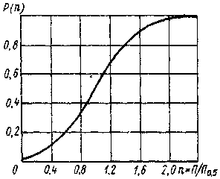
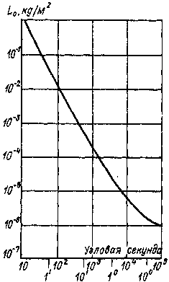
Рис. 4.2. Вероятность обнаружения в зависимости от интенсивности стимула
Рис. 4.3. Зависимость пороговой яркости объекта L₀ от его углового размера
Угловой размер пятна

4.5. Абсолютный световой порог
В физиологической оптике различают следующие пороги: абсолютные, разностные и дифференциальные.
Абсолютным световым порогом называют минимальную обнаруживаемую яркость светового пятна при отсутствии светового фона в условиях полной темновой адаптации. Абсолютный световой порог глаза в условиях полной темновой адаптации при достаточно большом размере светового пятна (γ ≥50°) L_{n}≈ 10⁻⁶ кд/м². Величина, обратная абсолютному световому порогу, называется абсолютной световой чувствительностью.
На рис. 4.3 представлена зависимость абсолютного порога от размера светового пятна [52].
Отдельные участки этой кривой можно аппроксимировать зависимостью [90]
L γ ^{n} = const, (4.8)
где показатель степени п выражает способность глаза суммировать по площади световое воздействие внутри углового размера пятна γ.
Для пятен небольших угловых размеров соблюдается закон Рикко
L γ² = const. (4,9)
Значение показателя степени п в этом случае равно 2, что показывает, что световое воздействие полностью суммируется по площади, которая пропорциональна γ ².
Если объект — круг диаметром r и яркостью L, а его сила света I = πr²L, то освещенность E на зрачке наблюдателя, находящегося на расстоянии R, вычисляют по формуле
E = I/R² = πr²L/R²,
но r/R= γ, т. е. E = πL γ².
Для малых объектов (по закону Рикко) Lγ² — величина постоянная, следовательно, и πLγ² = const. Следовательно, пороговая освещенность на зрачке или пороговый блеск Еπ для малых объектов — величина постоянная: Еπ = const. Эта формула тоже выражает закон Рикко.

Закон Рикко соблюдается до тех пор, пока у не превышает 2—30' в зависимости от яркости фона. Чем больше яркость фона, тем меньше предельные значения у.
Блеск Е часто выражают через звездную величину т. Они связаны следующим соотношением:
m= —13,89 —2,5 lgE. (4.10)
При переходе от звездной величины т к m+1 освещенность на зрачке уменьшается в 2,5 раза.
Принято считать, что при яркости фона 10⁻⁶ кд/м² (практической темноте) пороговый блеск для центрального зрения равен 2-10⁻⁸ лк, а для периферического— 2-10⁻⁹ лк. Следовательно, самый слабый точечный источник, который еще можно увидеть невооруженным глазом при L 10⁻⁶ кд/м , имеет звездную величину m≈6 для центрального зрения и m≈8 — для периферического.
Увеличение размера светового пятна вызывает неполную суммацию (n< 2). С дальнейшим увеличением размера пятна суммация может полностью отсутствовать (n = 0).
Абсолютный световой порог зависит также и от длительности предъявления объекта. Для стимулов малой длительности справедлив закон Блоха— Шарпантье:
$Eτ$ = const, (4.11)
где Е и $τ$ — блеск и длительность вспышки соответственно.
Исследуя световую чувствительность при стимулах любой длительности, Блондель и Рей [96], а позднее и другие исследователи пришли к выводу, что экспериментальные данные можно аппроксимировать формулой:
(Е_{В} — Е₀₀ ) $τ$ = const (4.12)
или
Е_{в}$τ$ = Е₀₀ ($τ$ + $ϑ$), (4.13)
где Е_{B} — пороговый блеск вспышки; Е₀₀ — пороговый блеск при постоянном освещении глаза; $ϑ$ — некоторая постоянная для данной яркости фона.
Закон Блоха—Шарпантье следует считать предельным случаем закона Блонделя и Рея (при очень малых значениях $τ$).
Если освещенность в течение времени предъявления изменяется, то закон Блоха—Шарпантье выражается следующим образом:
$\int_{0}^{τ}{I(t)\text{dt}}$ = const. (4.14)

4.6. Световые пороги. Адаптация
Зрение обладает чрезвычайно важной биологической способностью приспосабливаться — адаптироваться к различным режимам работы. Благодаря этому свойству зрительная система работает в широком диапазоне яркостей: 10⁻⁶—10⁵ кд/м². При изменении уровня яркости поля зрения автоматически включается целый ряд механизмов, которые и обеспечивают адаптационную перестройку зрения. Адаптацию следует рассматривать как развитие во времени процесса перехода от одного уровня яркости к другому.
Если уровень яркости длительное время не изменяется, состояние адаптации приходит в соответствие с этим уровнем. В таких случаях говорят уже не о процессе адаптации, а о состоянии адаптации к данному уровню яркости. При резком изменении яркости происходит разрыв между яркостью и состоянием зрительной системы. Он и служит сигналом для включения адаптационных механизмов.
Различают две разновидности адаптации:
- темновую адаптацию, возникающую при уменьшении яркости фона от некоторого значения L_{np}, называемой яркостью предадаптации, до значительно более низкого уровня яркости (в пределе до 10⁻⁶кд/м², т. е. практической темноты);
- световую адаптацию, возникающую при увеличении яркости от малого ее значения (10⁻⁶ кд/м²) до некоторого высокого уровня L_{a}.

Уменьшение пороговой яркости при темновой адаптации объясняется несколькими причинами:
- переходом от колбочкового зрения к палочковому;
- расширением зрачка;
- увеличением площадки, по которой происходит суммирование воз
действия света на сетчатку;
- увеличением времени суммирования световых воздействий (см. гл. 5);
- увеличением концентрации светочувствительных веществ в зрительных рецепторах;
- увеличением чувствительности мозговых центров зрения.
Максимальной световой чувствительностью обладает зрительный анализатор после длительного пребывания в темноте. Во время пребывания на свету чувствительность уменьшается в результате процессов, обратных тем, которые происходят при темновой адаптации.
Ход темновой адаптации зависит от целого ряда факторов. На рис. 4.4 показана типичная кривая темновой адаптации (t — время темновой адаптации). Предварительно глаз адаптирован к высокому уровню яркости, при этом палочковый аппарат практически полностью выключен. Кривая имеет излом, соответствующий моменту полной адаптации для колбочек и началу восстановления чувствительности палочек. Развитие процесса темновой адаптации зависит от уровня яркости предварительной засветки глаз (уровня предадаптации). Чем выше уровень засветки, тем позже (до 15 мин)

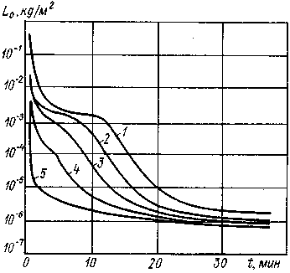
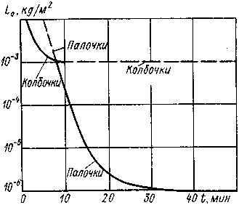

Рис. 4.4. Кривая темновой адаптации при высоком уровне засветки
Рис. 4.5. Кривые темновой адаптации L₀ при различных уровнях предадаптации:
/ — 40000 кд/м²; 2 — 4000 кд/м²; 3 — 2000 кд/м²; 4 — 400 кд/м²; 5 — 30 кд/м²

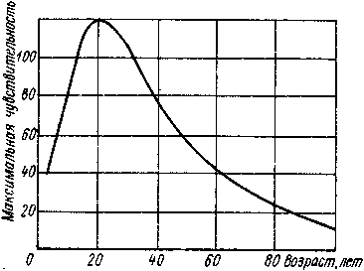
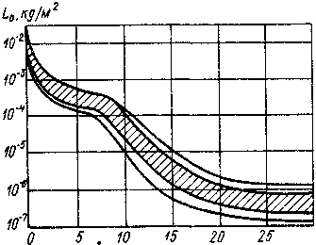
Время темновои адаптации, 1мин

Рис. 4.6. Диапазон изменения световых порогов
Рис. 4.7. Влияние возраста на световую
чувствительность, выраженную в
относительных единицах (по Гамбурцевой)

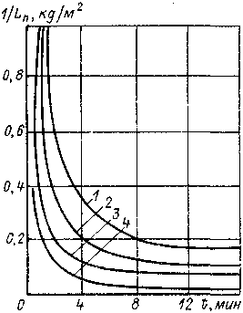
Рис. 4.8. Зависимость световой
чувствительности от времени и
яркости адаптации:
/ — 1,5 кд/м²; 2 — 7,5 кд/м²; 3 — 17,5 кд/м²; 4 — 500 кд/м²
наступает переход от колбочковой ветви к палочковой. С уменьшением уровня предаптационной яркости засветки перелом на кривой адаптации исчезает, и она переходит в монотонно убывающую кривую (рис. 4.5) [90]. Аналогичным образом влияет на ход темновой адаптации длительность засветки глаз. По ходу темновой адаптации можно судить о состоянии зрительного анализатора.
На рис. 4.7 показана зависимость световых порогов от возраста. На световую чувствительность оказывают существенное влияние и условия питания (особенно недостаток витамина А).
Наиболее часто встречающимся расстройством светоощущения является гемеролопия — понижение различительной чувствительности в сумерках и ночью. При гемеролопии темновая адаптация заметно ослаблена или вовсе отсутствует. Это заболевание обусловлено расстройством палочкового аппарата зрения. Для предупреждения и лечения гемеролопии небходимо, прежде всего полноценное питание, защита от воздействия больших яркостей, соблюдение режима труда и отдыха.
Световая адаптация характеризуется изменением световой чувствительности зрения в процессе приспособления к заданной яркости после длительного пребывания в темноте. На рис. 4.8 приведены кривые, характеризующие ход световой адаптации. Для полной световой адаптации необходимо 20—30 мин (практически же полная световая адаптация происходит за 5—8 мин.).
Световые пороги даже для здоровых людей различаются в широких пределах. На рис, 4.6 приведены результаты измерения порогов яркости на 110 испытуемых. Заштрихованная область соответствует порогам у 80 % испытуемых. Верхняя кривая — это значения наиболее высокого порога у испытуемых, нижняя кривая — наиболее низкого порога. Световые пороги измеряют на адаптометрах или адаптопериметрах.
На световую чувствительность оказывают влияние различные факторы.

4.7. Относительная световая чувствительность. Пороговый контраст. Контрастная чувствительность

Световые пороги, полученные при обнаружении светлых участков поля не на темном, а на светлом фоне, называются относительными, разностными, порогами и определяются минимальной разностью яркостей двух смежных участков поля, обеспечивающих обнаружение неравенств яркостей с достаточной вероятностью. Одну из яркостей принимают за яркость фона Lф, другую — за яркость объекта L. Отношение разности яркостей к яркости фона называют контрастом яркости объекта с фоном, а минимальный еще воспринимаемый контраст — пороговым контрастом. Контраст K определяют по формуле
К =${ΔL}/{L_{Ф}}=(L_{Ф}−L)/{L_{Ф}}$, (4.15)
где $ΔL=L_{Ф}−L$.
Пороговое значение контраста обозначим K_{π} = ε. Значение K_{π} зависит от углового размера объекта γ, яркости фона и времени наблюдения.
На рис. 4.9 приведены зависимости порогового контраста K_{π} объекта в виде диска от яркости фона для различных угловых размеров объекта при вероятности обнаружения Р = 0,5 [51]. Из графика видно: 1) пороговые условия определяются тремя параметрами: яркостью фона l_{Ф}, угловым размером объекта у и контрастом объекта К; 2) с увеличением углового размера объекта пороговый контраст уменьшается; 3) для объектов больших угловых размеров (больше 60') пороговый контраст остается практически постоянным в пределах изменения яркости фона от нескольких единиц до 500 кд/м².
На рис. 4.10 изображено пороговое соответствие между яркостью фона и контрастом для разных угловых размеров объекта в виде круглого диска по данным Зидентопфа [81]. Характер зависимости для светлых объектов при-
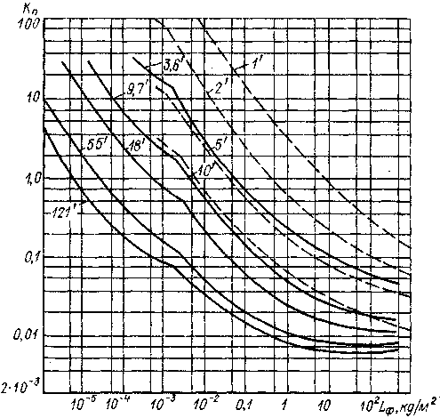
мерно тот же, что и для темных, хотя хорошо видно, что при равных угловых размерах объекта абсолютные значения пороговых контрастов для объектов темнее фона ниже, чем для объектов светлее фона. В работе [82] показано, что объекты темнее фона видны лучше, чем объекты светлее фона, различие в значениях контрастов составляет всего 20 %. Это соотношение справедливо как для фовеального, так и периферического зрения. За минимальный пороговый контраст для объектов с γ ≥ 60' для практических расчетов при неограниченном времени наблюдения при Р=1 принимают К =0,02. Опыты,
Рис. 4.9. Зависимость порогового контраста от яркости фона и углового размера объекта

проведенные в ГГО им. Воейкова, показали, что для обнаружения объектов на местности необходимым является более высокий контраст: K = 0,035÷0,04 [17]. Это значение соответствует случаю, когда местоположение объекта точно известно наблюдателю, т. е. когда глаз точно направлен на объект. Если местоположение объекта неизвестно, то значение порогового контраста будет зависеть от угловых размеров поля, в пределах которого следует его искать, от времени, отпущенного на его обнаружение, и от вероятности обнаружения (см. гл. 8).
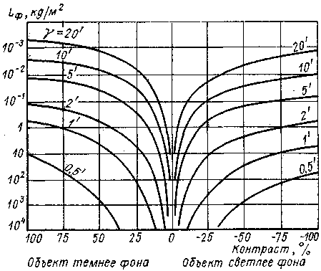
Рис. 4.10. Зависимость предельного углового размера объекта от контраста К и яркости фона
Величина, обратная минимальному пороговому контрасту яркости, называется контрастной чувствительностью (ε = K_{п})
S = l/ ε. (4.16)
Максимальное значение контрастной чувствительности определяется предельно возможным пороговым контрастом с неограниченным угловым размером объекта в условиях оптимальной яркости L≥350 кд/м².
На рис. 4.11 представлена зависимость контрастной чувствительности от возраста наблюдателя [39]. Из графика видно, что контрастная чувствительность с возрастом повышается, достигает максимального значения в 25 лет, после чего идет на снижение. Ограничение времени наблюдения менее 3 с вызывает увеличение порогов. Бинокулярная контрастная чувствительность выше монокулярной на 10 % при центральном зрении и на 50 % — при периферическом зрении [39].
Существует несколько способов определения пороговых контрастов (контрастной чувствительности). Самым распространенным является способ, при котором создают постоянный контраст, накладывают на оба поля дополнительную яркость (дымку), доводя контраст до порога [39]. Наиболее просто это осуществляется с помощью поляризационного прибора (например, М-53А). Различают два порога: порог исчезновения ε _{исч} —
минимальный контраст объекта на пороге его исчезновения и порог появления ε _{п}ояв — минимальный контраст объекта на пороге его появления. Значение ε _{поя}в примерно в два раза больше ε _{ис}ч. Часто за пороговый контраст е принимают среднее значение: ε =( ε _{п}ояв + ε _{исч})/2.
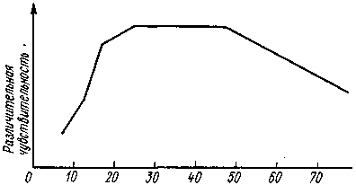
Граница раздела между объектом и фоном также влияет на контрастную чувствительность: чем ближе друг к другу сравниваемые объекты, тем меньше пороговый контраст. Если линия раздела между сравниваемыми объектами не резкая, а образована полосой постепенного перехода от одной яркости к другой, то порог увеличивается.
Возраст.лет
Рис. 4.11. Изменение различительной чувствительности глаза в зависимости от возраста
4.9. Острота зрения
Острота зрения — одна из важнейших функций зрения, обеспечивающая возможность обнаруживать объекты, определять их форму и взаимное расположение в поле зрения. Острота зрения V — величина, обратная наименьшему угловому промежутку δ между двумя объектами, которые глаз еще может воспринимать раздельно. Этот промежуток представляет собой перепад яркости. В основе остроты зрения лежит контрастная чувствительность. Когда яркостный контраст ниже порогового контраста, объекты неразличимы независимо от их размеров.
Теоретически верхний предел остроты зрения ограничивается дифракцией света на зрачке, квантовыми флуктуациями света и структурой сетчатки.
Острота зрения определяется по таблицам с тестовыми знаками. В нашей стране получила распространение таблица тестов Головина—Сивцева, состоящая из двух частей: одна содержит ряд строк с печатными буквами русского алфавита, другая — с кольцами Ландольта. В верхнем ряду расположены самые крупные знаки, и разрывы в них наибольшие, в каждом последующем ряду они становятся меньше. Против каждого ряда тестовых знаков указаны значения остроты зрения от 0,1 до 2,0, рассчитанные для расстояния, равного 5 м. Контраст тестовых знаков близок к единице, яркость подсветки фона должна быть около 300 кд/м². Задача испытуемого, находящегося на расстоянии 5 м от таблицы, сказать, в каком ряду он еще может различать разрывы в кольцах Ландольта или буквы. По разрыву в кольце находят угол разрешения δ и остроту зрения V
V=l/δ. (4.20)
Обычно полагают, что в числителе стоит не просто единица, а одна минута, и разрыв б определяется в минутах. Тогда острота зрения получается безразмерной величиной. За норму принято значение V=1, что соответствует предельному углу δ = 1′ (существуют, однако, значительные индивидуальные различия, значение δ =1,5 встречается очень часто, иногда оно доходит до δ = 2). Бинокулярная острота зрения выше монокулярной примерно в 1,3 раза [63].
Факторы, которые влияют на остроту зрения, разделяют на две группы: эндогенные, характеризующие зрительный аппарат наблюдателя, и экзогенные, характеризующие условия исследования. К эндогенным относятся рефракция, аккомодация, размер зрачка глаза. Они оказывают существенное влияние на остроту зрения, так как определяют четкость изображения объектов на сетчатке глаза. Наличие аметропии снижает остроту зрения. Остроту зрения можно повысить корригирующими линзами, исправляющими аметропию. Максимальная острота зрения обеспечивается лишь в пределах области аккомодации и значительно снижается за ее пределами.
Острота зрения зависит от возраста: примерно к 17 годам она достигает максимума и на этом уровне сохраняется до 60—65 лет, после чего довольно резко падает [90]. В молодом возрасте при отсутствии аметропии или правильной ее коррекции, а также нормальной аккомодации острота зрения вдаль и вблизь обычно одинакова; у некорригированных аметропов острота зрения вдаль и вблизь может резко различаться (на порядок и более).
Максимальная острота зрения наблюдается в центральной зоне сетчатки (фовеа). Чем дальше от центральной ямки, тем ниже острота зрения; на расстоянии 20° от центра она составляет всего 0,1 от максимального значения.
На рис 4.13 приведена зависимость остроты зрения от места на сетчатке,
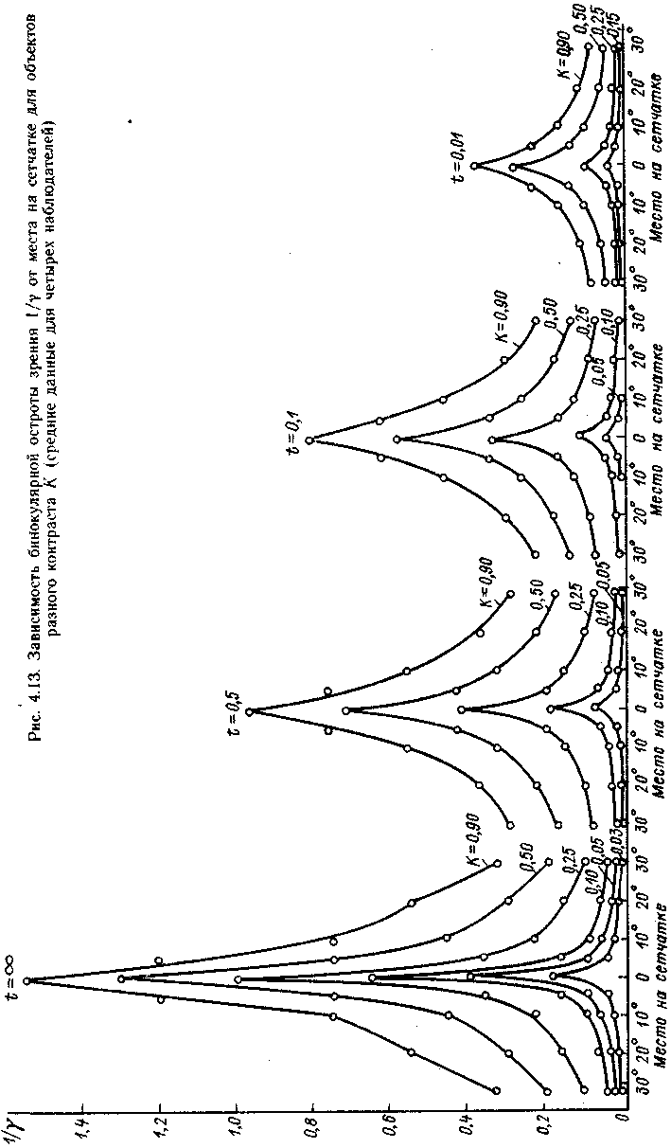
контраста и времени наблюдения, полученная для круглого объекта светлее фона при бинокулярном наблюдении на фоне 100 кд/м² [82]. Видно, что острота зрения в центре фовеа (0°) оказывается максимальной для всех контрастов. По мере перехода к периферическим зонам сетчатки острота зрения монотонно и симметрично убывает. Острота зрения тем выше, чем больше контраст объекта.
Острота зрения зависит от яркости фона и контраста объекта с фоном. На рис. 4.14 приведена зависимость остроты зрения от яркости фона и контраста объекта по данным Зидентопфа [39], полученная для темных объектов (колец Ландольта), наблюдаемых на светлом фоне. Видно, что с увеличением яркости фона и контраста острота зрения возрастает (предельный угловой размер объекта, разрешаемый глазом, уменьшается). На результаты определения остроты зрения влияет и форма тест-объекта (рис. 4.15) [52].
Обычно для расчетов удобнее пользоваться значением предельного угла разрешения δ. На основании анализа экспериментальных данных многих авторов в работе [40] была предложена эмпирическая формула, связывающая предельный угол разрешения δ при фовеальном зрении, яркость фона L и контраст объекта с фоном K

$δ=\frac{0,\text{44}+0,\text{63}L^{−0,\text{42}}}{(K−0,\text{02})^{2/3}}$ (4.21)

Формула (4.21) применима только в тех случаях, когда на сетчатке получается четкое изображение тест-объектов, т. е. для эмметропа или аметропа с правильной коррекцией. Расстояние до тест-объекта должно находиться в пределах его аккомодационных возможностей.
«Нормальная» острота зрения вдаль (т. е. от 1 и выше) способна обеспечить следующие пороги различения при сравнительной оценке формы и размера удаленных неподвижных объектов [39]:
по сравнительной оценке длины вытянутых объектов — от 1/40 до 1/100;
по оценке площадей (размера) —от 1/50 до 1/60;
по оценке формы — от 1/60 до 1/150.
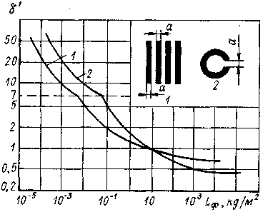
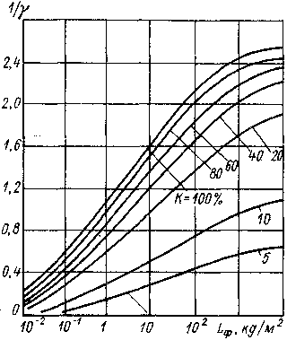

Рис. 4.14. Зависимость остроты зрения
1/γ от яркости фона и контраста K,
%, при различении темных объектов на
светлом фоне
Рис. 4.15. Зависимость порога разрешения от яркости фона для штриховой миры (/) и колец Ландольта (2)

Все эти «пороговые» свойства нормальной остроты зрения могут учитываться в той или иной мере при создании различных оптических приборов. Однако следует иметь в виду, что при ухудшении внешних условий зрительной работы перечисленные выше пороговые значения у различных людей могут значительно и очень неравномерно ухудшаться.
В различных измерительных приборах используется высокая чувствительность зрения к оценке смещения прямой линии (порог восприятия сдвига прямой), когда при снятии отсчета приходится совмещать индекс-указатель с делениями шкалы, так чтобы один штрих составлял как бы продолжение второго. Установлено, что при таком совмещении погрешность составляет не более 10". Это означает, что предельный угол разрешения δ = 0,17' и, следовательно, острота зрения V = 6. Можно еще более повысить точность совмещения (установки) двух отрезков штрихов в одну прямую, если вместо одного индекса-указателя установить дополнительную, соприкасающуюся с первой, шкалу (т. е. сделать нониус). Частота штрихов (делений) на шкалах различна, например на одной 10 делений на 1 см (обычная измерительная линейка), а на другой 9 делений на 1 см. Какие-либо два штриха совпадают лучше всего, слева и справа — штрихи, совпадающие чуть хуже. Наблюдая всю картину, измеритель находит пару особенно точно совпадающих штрихов. Оказывается, в таких условиях глаз обнаруживает еще более высокую остроту. Ошибка установки не превышает 6".
Описанное здесь повышение остроты зрения называют нониальным эффектом или нониальной остротой зрения.
4.10. Частотно-контрастная характеристика глаза
Метод определения остроты зрения, в котором в качестве тестов используются одиночные знаки (например, кольца Ландольта, знаки Снеллина, Головина—Сивцева) или штриховые миры, контрасты которых максимальны (близки к единице), называют визометрией.
Гораздо больше информации о состоянии зрения можно получить с помощью тестов, контраст которых значительно меньше единицы. Метод, позволяющий определить остроту зрения по тестам малых контрастов (K<1), называют визоконтрастометрией. Визоконтрастометрия, позволяет проводить качественный профессиональный отбор, особенно там, где требуется высокая острота зрения при наблюдении объектов малых контрастов (летчики, водители автотранспорта и т. д.), рано диагностировать начальные нарушения зрительных функций при некоторых заболеваниях [9].
В качестве тест-объектов для таких измерений чаще всего применяют периодические структуры (так называемые решетки), представляющие собой систему чередующихся параллельных светлых и темных полос. Распределение яркости в них может быть как синусоидальным, так и прямоугольным.
Такие тесты с контрастом К=1 уже давно применяют в приборостроении для определения частотно-контрастных характеристик (ЧКХ) оптических приборов. ЧКХ отвечает на вопрос о том, каков будет контраст изображения, если объектом является система светлых и темных полос с заданным распределением яркости. ЧКХ приборов оценивается по распределению освещенности в изображении таких структур, измеряемых в конкретных приборах.
Измерение светораспределения в изображении объектов на сетчатке живого глаза человека прямым путем провести чрезвычайно трудно. Все же известен ряд работ, в которых проводились исследования ЧКХ глаз [89]. Авторы на основании расчетов сделали вывод о том, что при частоте полос 2 цикл/град модуляция яркости в изображении составляет 80— 90 % от модуляции яркости в объекте, при частоте 6 цикл/град — 65— 85 %, при частоте 20 циклов/градус остается только 20—30 %, при частоте 60 циклов/градус— меньше 10%.
Получить сведения о ЧКХ глаза можно косвенным путем — по субъективной оценке, определяемой либо по пороговому контрасту периодических решеток известной пространственной частоты, необходимой для ее обнаружения на пределе разрешения, либо по пороговой частоте решетки при заданном контрасте тестовых полос.
Для первого способа оценки ЧКХ глаза пространственные решетки чаще всего изготовляют фотоспособом и рассматривают на просвет на равномерном фоне [9]. Решетки между собой различаются по пространственной частоте. В пределах одной и той же решетки контраст полос плавно изменяется от 0 до 0,4.
Решетка предъявляется не целиком, а только та ее часть, которая может быть видна через узкую прямоугольную щель — окно. Перемещая щель вдоль полосы по направлению изменения контраста, исследователь фиксирует момент исчезновения периодичности яркости, т. е. фиксирует пороговый контраст при данной пространственной частоте решетки. Аналогичные измерения проводятся для решеток с другими частотами. На основании ответов испытуемых для всех предъявляемых решеток строят кривые ЧКХ глаза или кривые зависимости сохранности зрительных функций в процентах.
Другой способ определения ЧКХ глаза осуществляется по пороговой частоте решетки при заданном контрасте тестовых полос. В этом случае необходимо иметь возможность плавно изменять частоту полос. Этот способ используют, например, в приборе «Контраст», описание которого приведено в гл. 14. На основании измерений также строятся кривые ЧКХ глаза.
В работе [48] показано, что для невооруженного глаза при яркости фона 110 кд/м² связь между частотой v и контрастом К решетки с П-образным изменением яркости выражается формулой γ = 0,78 + 0,32К, где γ выражено числом штрихов на 1′.
Глава 7. ЭРГОНОМИКА ЗРИТЕЛЬНОЙ ДЕЯТЕЛЬНОСТИ
7.1. Зрение и работа
Если 90 % знаний о внешнем мире дает нам зрение, то не меньший процент трудовой деятельности человека проходит под контролем зрения. Хорошее освещение улучшает гигиенические условия работы и в конечном результате повышает производительность труда. И поскольку практически всякая работа идет под контролем глаз, можно говорить о зрительной деятельности как важной составной части любого трудового процесса.
7.2. Зрительная деятельность
На качество и скорость выполнения зрительной работы (т. е. любого процесса, требующего активного контроля с помощью зрения) существенное влияние оказывают следующие факторы: 1) условия, в которых выполняется зрительная работа; 2) степень адаптации работника к условиям труда; 3) анатомо-физиологическое состояние зрительного анализатора работника и то, насколько обоснованным было его направление на данную работу при профотборе; 4) степень усталости и способы преодоления зрительного и общего утомления.
Зрительное утомление в конечном счете становится основным препятствием к качественному выполнению зрительной работы у опытного и физически здорового специалиста. Оно наступает тем быстрей, чем сложней или, наоборот, монотоннее работа, чем несовершеннее зрительный анализатор, чем хуже гигиенические условия труда и ниже степень адаптации к ним.
7.3. Освещение при зрительной работе
Как было показано в гл. 4, многие зрительные функции, такие, как острота зрения, контрастная чувствительность, а также скорость различения деталей и т. д., зависят от яркости фона. Отсюда следует, что условия освещения играют важнейшую роль в эффективности зрительной работы. Хорошее освещение должно удовлетворять целому ряду требований, которые можно разделить на количественные и качественные. Количественные требования определяются общим уровнем необходимой освещенности, качественные — спектральным составом света и распределением его в пространстве.
С физиологической точки зрения наиболее благоприятным для человека является естественное освещение [22]. Применяемые источники искусственного освещения значительно отличаются друг от друга по спектральному составу. Выбор того или иного источника зависит от характера зрительной задачи. Многочисленными экспериментами установлено [91], что люминесцентные лампы типа ЛД и ЛДЦ, спектр излучения которых близок к рассеянному дневному свету, создают более благоприятную световую обстановку, чем лампы накаливания при том же уровне освещенности. При люминесцентном освещении состояние зрительных функций, связанных с различением цветов, мало отличается от их состояния при естественном освещении. Лампы типа ЛД и ЛДЦ широко применяют для освещения рабочих мест при выполнении работ, связанных с различением цвета. Люминесцентное освещение благоприятно воздействует и на такие функции, как объем аккомодации, световая чувствительность, состояние центральной нервной системы. Если же зрительная работа связана с различением особо мелких деталей и требует большой точности выполнения и при этом не нужно различать цвета, следует применять люминесцентные лампы белого цвета типов ЛБ и ЛХБ [72]. Во многих случаях рекомендуется использовать смешанное освещение, т. е. освещение лампами ЛД и ЛБ в равных соотношениях.
Необходимая освещенность на рабочем месте устанавливается в зависимости от класса точности выполняемой работы. Нормируемая освещенность определяется размером детали различения, ее контрастом с фоном и степенью светлоты (коэффициентом яркости рабочей поверхности). Например, при работах наивысшей точности требуется освещенность 1500—5000 лк, а малой точности — 200—300 лк.
При проектировании освещения следует руководствоваться существующими нормами СНиП П-А-71 [72, 79], разработанными для стандартных производственных помещений с учетом характера выполняемой работы, типа источника освещения и системы освещения.

7.5. Быстрота различения и зрительная работоспособность
Производственная деятельность человека связана со зрительной работой. Для оценки скорости реакции зрительного анализатора вводят понятие о быстроте различения, которая определяется величиной, обратной минимальному времени различения, обеспечивающему достаточную заданную вероятность различения формы объекта или его деталей.
Если различаются объекты определенного размера а, имеющие контраст К при данной яркости фона L, то быстрота различения равна [5]

$\frac{1}{τ}=\frac{0,\text{434}}{ϑ\text{lg}[{V_{k}}/(V_{k}−1)]}$
где $ϑ$ — время инерции; V_{K} — видимость объекта, V_{K} = K/ε (ε — пороговый контраст для тех же условий наблюдения).
Быстрота различения зависит от яркости фона [22]:

$$\frac{1}{τ}=a+b\text{lg}L$$

причем значения а и b зависят от контраста объекта с фоном, его угловых размеров и яркости L. Однако быстрота различения не единственная характеристика, определяющая производительность труда; не менее важна и точность работы. Сочетание быстроты и точности определяет зрительную работоспособность.
Вестон [51] определял зрительную работоспособность $η$ по опознаванию колец Ландольта с определенным направлением разрыва, при этом $η$ выражалась как произведение быстроты различения на вероятность опознавания:
$$η=(1/τ)p$$
где $τ$ — время различения каждого тест-объекта; p — вероятность правильного опознавания.
Поскольку оказалось, что предельные значения зрительной работоспособности зависят от угловых размеров и контраста объектов наблюдения, было введено понятие относительной зрительной работоспособности
$η_{0}=η/{η_{\text{max}}}$,
где $η_{\text{max}}$ — максимальная работоспособность, которая может быть получена при оптимальной яркости фона.
Анализ величины т)₀ выявил большую зависимость ее от значений яркостного контраста К объектов. Величина зрительной работоспособности определяет производительность труда, а ее изменение в процессе работы может характеризовать зрительное утомление. По значению зрительной работоспособности можно нормировать осветительные установки в целях создания оптимального освещения, обеспечивающего максимальную производительность труда при минимальном утомлении.
Глава 8. ЗРИТЕЛЬНЫЙ ПОИСК ОБЪЕКТОВ
НЕВООРУЖЕННЫМ ГЛАЗОМ
8.1. Обнаружение объектов в поле обзора
Получение информации об окружающем нас внешнем мире связано с обнаружением и опознаванием различных объектов. Обнаружение объектов возможно лишь в том случае, если условия видимости превышают пороговые.
Если положение объекта в поле зрения наблюдателю точно известно, то возможность его обнаружить будет определяться взаимосвязью трех параметров [см. формулу (4.21)]: контраста объекта с фоном К, его углового размера γ и яркости фона L при условии, что время наблюдения не ограничено (более 1 мин). Можно представить некую поверхность в трехмерном пространстве K, γ и L, все точки которой характеризуют пороговые условия видимости. Любая точка пространства внутри этой поверхности определит условия, когда объект не виден, точки вне поверхности будут определять условия видимости объекта, причем, чем дальше точка от пороговой поверхности, тем лучше видимость объекта.
Гораздо чаще положение объекта в поле зрения заранее неизвестно наблюдателю. Для того чтобы его увидеть, необходимо совершить обзор некоторого пространства, т. е. осуществить поиск объекта. Зрительный поиск часто подразделяют на два вида: 1) свободный, при котором выбор метода, способа обзора, подлежащего обследованию пространства, определяет сам наблюдатель; 2) организованный, при котором осмотр какой-то зоны пространства производится в определенной, строго заданной последовательности.
Нам кажется, что принципиальной разницы в закономерностях поиска любого вида быть не должно, так как основные параметры, от которых зависит эффективность поиска, одни и те же. Различие может заключаться лишь в тех задачах, которые могут быть поставлены перед наблюдателем, так как в понятие «зрительный поиск» часто включают различные степени сложности выполняемых задач. Простейшей задачей является обнаружение, т. е. выделение из фона объекта, о котором наблюдатель не может точно сказать, что это такое. Следующая по степени сложности задача — опознавание — различение объекта, когда наблюдатель может сказать, какой объект он видит, может различить его форму, а это значит, что он различает крупные детали объекта. Наивысшая степень сложности — случай, когда наблюдатель может различить не только общий облик объекта, но и отдельные мелкие детали, идентифицировать объект, отличить его от других объектов, если таковые имеются в поле зрения.
Иногда применяют понятие «принудительный поиск», при котором успешность выполнения задачи поиска в значительной степени определяется скоростью подачи информации и согласованием ее с пропускной способностью зрения.

8.2. Вероятность обнаружения объектов
В работах [80, 81] было показано, что визуальный зрительный поиск объектов представляет собой вероятностный статистический процесс и подчиняется общим законам теории поиска [29]. Если поиск объекта осуществляется в течение времени t при неизменных физических условиях, то вероятность обнаружения объекта за время t определяется формулой [29]
P=1-е^{-gt}, (8.1)
где g=1/t_{cp} — величина, в теории поиска называемая поисковым потенциалом [29] (t_{cp} — среднее время, необходимое для обнаружения).
Если в процессе поиска условия наблюдения изменяются, то вероятность обнаружения вычисляют по формуле
P=1-$e^{\int_{0}^{1}{g(t)\text{dt}}}$, (8.2)
Где g (t) является функцией многих параметров.
К основным параметрам визуального поиска относятся следующие: 1) угловой размер объекта γ; 2) контраст объекта с фоном К; 3) яркость фона L; 4) угловой размер поля поиска 2β [или угловая площадь поля поиска (2β²)]; 5) скорость объекта $ω$. Число параметров, определяющих поиск, не ограничивается приведенным перечнем. На обнаружение объекта оказывают также влияние и прозрачность атмосферы, и состояние адаптации наблюдателя, и наличие пестрого фона и других объектов в поле зрения и т. д.
Изучение влияния каждого из параметров на вероятность обнаружения объектов является достаточно сложной и трудоемкой задачей. В работах Н. П. Травниковой [80, 81] было изучено влияние первых пяти параметров на вероятность обнаружения объектов. Были установлены следующие зависимости.
1. Для поиска протяженного одиночного неподвижного объекта не
вооруженным глазом на равномерном фоне при неизменных физических
условиях вероятность обнаружения определяется по формуле
'='—р(-^> <⁸-³'
2. Для поиска одиночного неподвижного точечного (источника света)
объекта
Р=1—ехр (--?!*—} (ЯА)
^{F}\ (2)3) ²L²"/' ^{(SA}>
где К — яркостный контраст объекта, вычисляемый по формуле
/С==(1ф-1о)//._{ф}, ,(8.5)
2р, (2(3)² — угловой размер поля поиска (угловая площадь поля поиска); С, а — коэффициенты, характеризующие индивидуальные способности наблюдателя.
Среднее значение коэффициента С, полученное экспериментально, оказалось равным: для бинокулярного зрения С_{б}=16 град² угл. мин""³ (кд/м²) ~~^{0|3}-с~'; для монокулярного зрения С_{м} = 12 град² угл. мин~³ (кд/м²)-⁰'³.с-'.
Среднее значение коэффициента а, найденное экспериментально, оказалось равным: для бинокулярного зрения а₆ = 2,3-10¹⁴ град² (кд/м²)²"Х Хлк~²-с~'; для монокулярного зрения а„= 1,8-10¹⁴ град² (кд/м²)²"-лк~²Х Хс~' [п — показатель степени, зависящий от яркости фона, вычисляется .по эмпирической формуле (4.18)];
при 10~⁶ кд/м²<1< 10~³ кд/м² п = 0,3;
при 10~³ кд/м²</.<30 кд/м² n = 0,6 + 0,l IgL;
при L> 30 кд/м² п = 0,75.
3. Для поиска движущегося с угловой скоростью со протяженного оди
ночного объекта на равномерном фоне невооруженным глазом [42]
Р₌1-ехр(-⁶*У/-°'³), "(8.6)
V G/ /
где со — угловая скорость, перемещения объекта, °/с; b — коэффициент, Ь = 4 град²-с~² угл. мин~³ (кд/м²)"⁰'³ (найден экспериментально).
Следует отметить, что формулы (8.3), (8.4) и (8.6) справедливы не для всех значений входящих в них величин. Значения /С, вычисленные по формуле (8.5), должны быть не менее 0,02, даже если угловые размеры его велики. Вопрос о вычислении контраста усложняется, если необходимо учитывать влияние атмосферы, которое, как известно, приводит к уменьшению значения К- Достаточно полно способ учета влияния атмосферы разработан в работах Гаврилова В. А. [17]. Угловой размер протяженного объекта у должен быть не менее одной угловой минуты. При расчете углового размера объекта (по известной дальности R и линейным размерам объекта /) следует учитывать геометрию освещения, изменение которой резко меняет общий вид объекта, и расположение его теней. Так, если объект имеет форму шара и освещается сбоку под углом 90°, то наблюдатель видит только часть шара. Вот именно угловой размер этой «эффективной», освещенной части, которая видна наблюдателю, и следует подставлять в формулу (8.3). Способ определения углового размера объекта в зависимости от фазы освещения рассмотрен в работе [98].
Для точечных несамосветящихся объектов блеск Е в зависимости от дальности и размеров объекта рассчитывают по формуле
£=y^(^)²[sin<p+(n-9)coscp], (8.7)
где £_{с}—1,36-10⁵— световая постоянная вне атмосферы, лк; р — коэффициент диффузного отражения объекта; г — радиус сферы, эквивалентной по размеру объекту; R — дистанция, дальность до объекта; ф — угол фазы.
Яркость фона должна быть в пределах 5<L<500 кд/м²; вероятность 0,1 < Р< 1; при Р<0,1 формулы (8.3), (8.4), (8.6) перестают быть точными, но этот случай не представляет большого практического интереса.
Приведенные выше формулы (8.3) — (8.6) позволяют прогнозировать возможность обнаружить тот или иной объект за заданное время или оценить время, необходимое для успешного обнаружения объекта при той или иной степени вероятности, а также любую из входящих в формулы величин, если другие известны.
На основании этих расчетов можно дать некоторые рекомендации. Объекты малого контраста (/( = 0,02-=-0,10), если и могут быть обнаружены, то их поиск требует не только достаточно большого времени, но и вызовет большое зрительное напряжение, а при необходимости часто повторять такую операцию — зрительное утомление. Для наблюдения объектов малого углового размера и небольшого контраста с фоном необходимо применять оптические приборы. Кроме того, увеличение помогает более точно осуществлять визирование и гидирование объекта (см. гл. 13). При прогнозировании поиска вооруженным глазом в формулы (8.3) — (8.6) должны быть подставлены значения величин с учетом изменений, вносимых телескопическим прибором [91, 20, 60].

